採購規格書：犬隻行為情緒判讀系統驗證可行性
一、專案基本資訊
● 專案名稱：犬隻行為情緒判讀系統驗證可行性
● 專案採購性質：本案為犬隻行為情緒 AI 判讀系統之測試驗證服務，重點包含 GPU／CPU 測試環境確認、測試影片及案例議定、影片前處理功能驗證、五類情緒判讀效能測試、前端操作與穩定性測試，以及測試報告交付。
● 付款方式：可分兩階段支付，第一階段驗收 30%，第二階段驗收 70%。
二、核心模組功能規格
1. 影片輸入與前處理模組
● 影片輸入：前端支援 mp4／webm／mov 格式上傳，單支影片長度以 30 秒以內為規格；測試影片以單犬、5～10 秒、無燒錄字幕為原則。
● 犬隻偵測及追蹤：以開源 YOLO-World 進行犬隻偵測，使用 BoT-SORT 追蹤主要犬隻主體。
● 字幕遮蔽：以 EasyOCR 辨識並遮蔽影片燒錄字幕，驗證字幕處理功能。
● 自適應抽幀：依犬隻主體動作能量動態抽幀，至多提供全景 10 張及主體特寫 8 張供後續判讀。
2. 視覺語言模型情緒判讀模組
● 模型判讀：以視覺語言模型 API，搭配《犬隻行為情緒判斷準則》作為系統提示詞，對處理後影格進行情緒判讀。
● 判讀步驟：依「犬種與型態修正 → 客觀事實記錄 → 五類對映」程序進行判讀。
● 情緒輸出：提供開心、害怕、焦慮、亢奮、淡定五類情緒之 top-1～top-3 排序結果及信心值。
3. 前端操作與系統測試模組
● 操作介面：驗證影片上傳與設定、處理進度、關鍵幀預覽及情緒判讀結果顯示等功能。
● 端對端驗證：以議定測試案例完整執行影片上傳、前處理、模型判讀到前端顯示之流程。
● 效能與穩定性：實測 CPU／GPU 前處理耗時，執行前端錯誤處理、LLM 判讀及系統穩定性測試。
三、時程規劃
得標廠商依原始規格於 2 個月內完成測試驗證，以下採 8 週節點呈現，週次為執行規劃拆分。
期間 | 主要工作 | 階段成果
W1～W2 | GPU／CPU 測試環境確認；與委託方議定測試影片及測試案例。 | 測試環境與案例確認
W3～W4 | 犬隻偵測追蹤、字幕遮蔽、自適應抽幀之功能測試及第一階段確認。 | 提交《系統測試計畫書》；第一階段驗收 30%
W5～W7 | 執行五類情緒判讀測試；統計 top-1／top-2／top-3 命中率及各類別召回；進行前端端對端、錯誤處理與穩定性測試。 | 測試統計與報告草稿
W8 | 彙整 CPU／GPU 耗時與全數測試成果，完成測試報告、判斷準則及第二階段驗收。 | 交付第二階段文件；第二階段驗收 70%

四、功能測試驗收標準
測試影片及測試案例由委託方提供或雙方議定；量測值應以實際測試結果記錄。
評估面向 | 驗收指標（KPI） | 檢驗方式
情緒判讀效能 | 議定單犬測試影片不少於 100 支，全數完成判讀，提出五類 top-1／top-2／top-3 命中率及各類別召回率統計 | 以雙方議定之測試影片與判讀基準進行實測，提供各項統計結果及分析。
影片前處理 | 全部測試影片完成前處理並產出供判讀之全景與特寫關鍵幀。 | 檢視偵測追蹤、字幕遮蔽與抽幀結果，留存關鍵幀及處理紀錄。
處理效能 | 完成 CPU／GPU 前處理耗時實測及紀錄；原始文件未訂固定秒數門檻。 | 彙整測試設備、測試案例及實測處理耗時。
前端與系統穩定性 | 完成上傳、進度、關鍵幀、判讀結果、錯誤處理及 LLM 判讀穩定性測試。 | 提出端對端功能及穩定性測試紀錄與報告。
五、契約價金給付與交付物清單
1. 付款機制
● 第一期款（30%）：11/27完成測試環境確認、測試案例議定與前處理功能驗證，提交《系統測試計畫書》，經委託方審查驗收後支付。
● 第二期款（70%）：12/24完成情緒判讀效能測試、前端端對端及穩定性測試，提交下列文件並經委託方審查驗收後支付。
《前處理與判讀效能測試報告》：包含五類情緒 top-1／top-2／top-3 命中率、各類別召回率、前處理結果與 CPU／GPU 耗時實測。
《前端功能與穩定性測試報告》：包含上傳、設定、進度、關鍵幀、判讀結果、錯誤處理及穩定性測試紀錄。
《犬隻行為情緒判斷準則》：作為視覺語言模型判讀之依據。
2. 供應商基本條件與後續支援
● 具備電腦視覺（物件偵測與追蹤、OCR）、視覺語言模型應用之測試評估經驗、前端測試經驗及 CUDA GPU 測試環境。
● 測試影片及測試結果僅供本案使用，測試完成後依委託方指示刪除。
● 報告交付後 1 個月內提供說明及必要補測。
附件：原始系統架構與操作示意圖
以下示意圖取自「犬隻行為情緒判讀系統驗證可行性_v2」原始文件，供驗證標的及操作畫面參照。
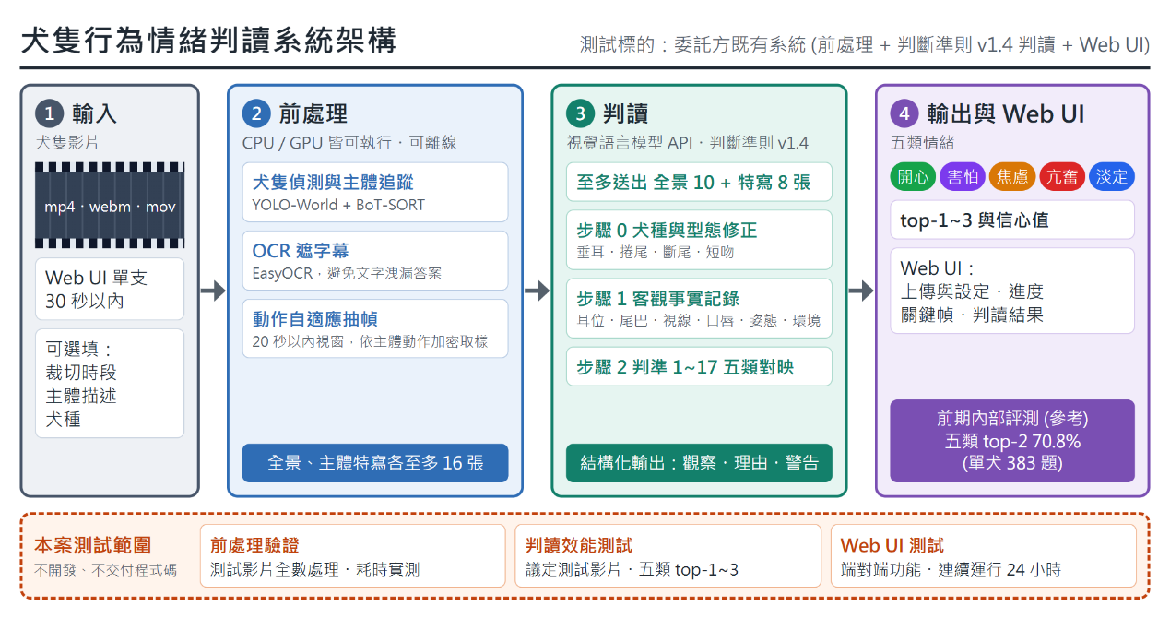
系統架構圖
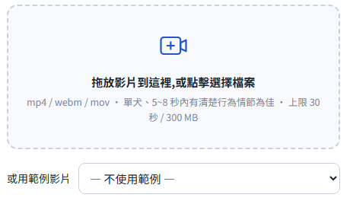
上傳與設定示意圖
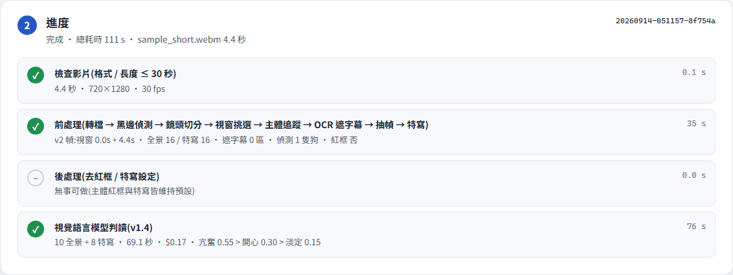
進度示意圖
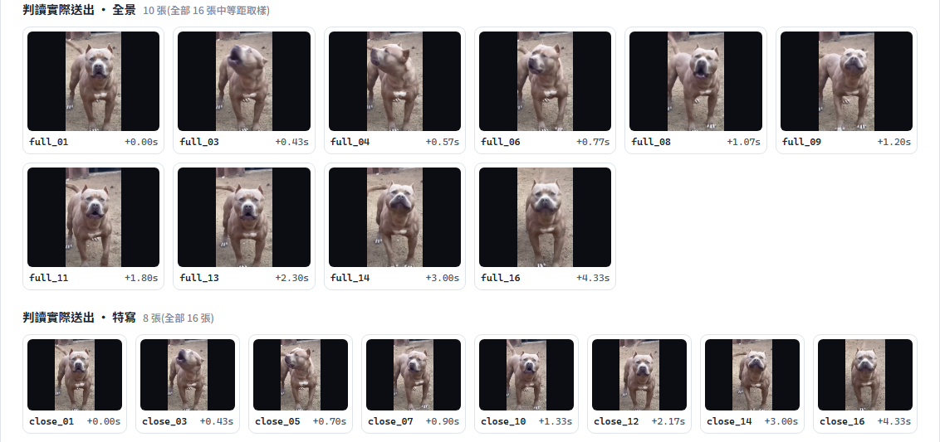
關鍵幀示意圖
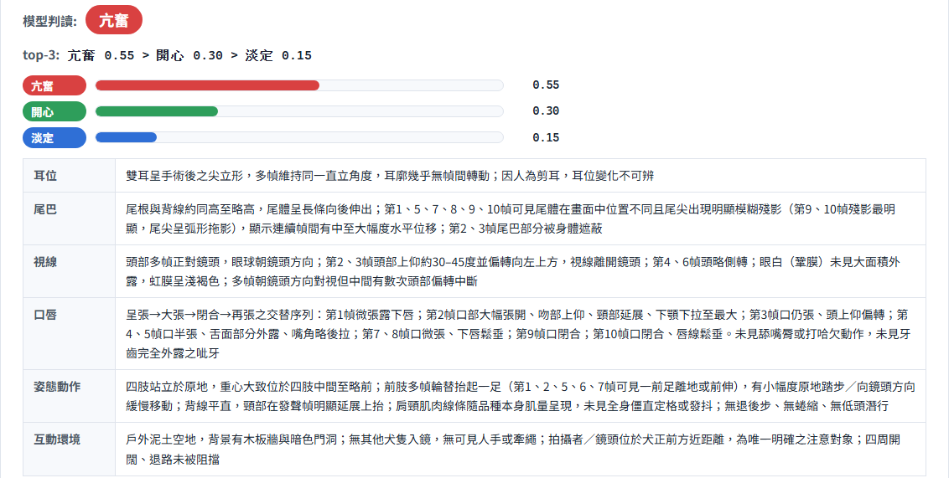
判讀結果示意圖

